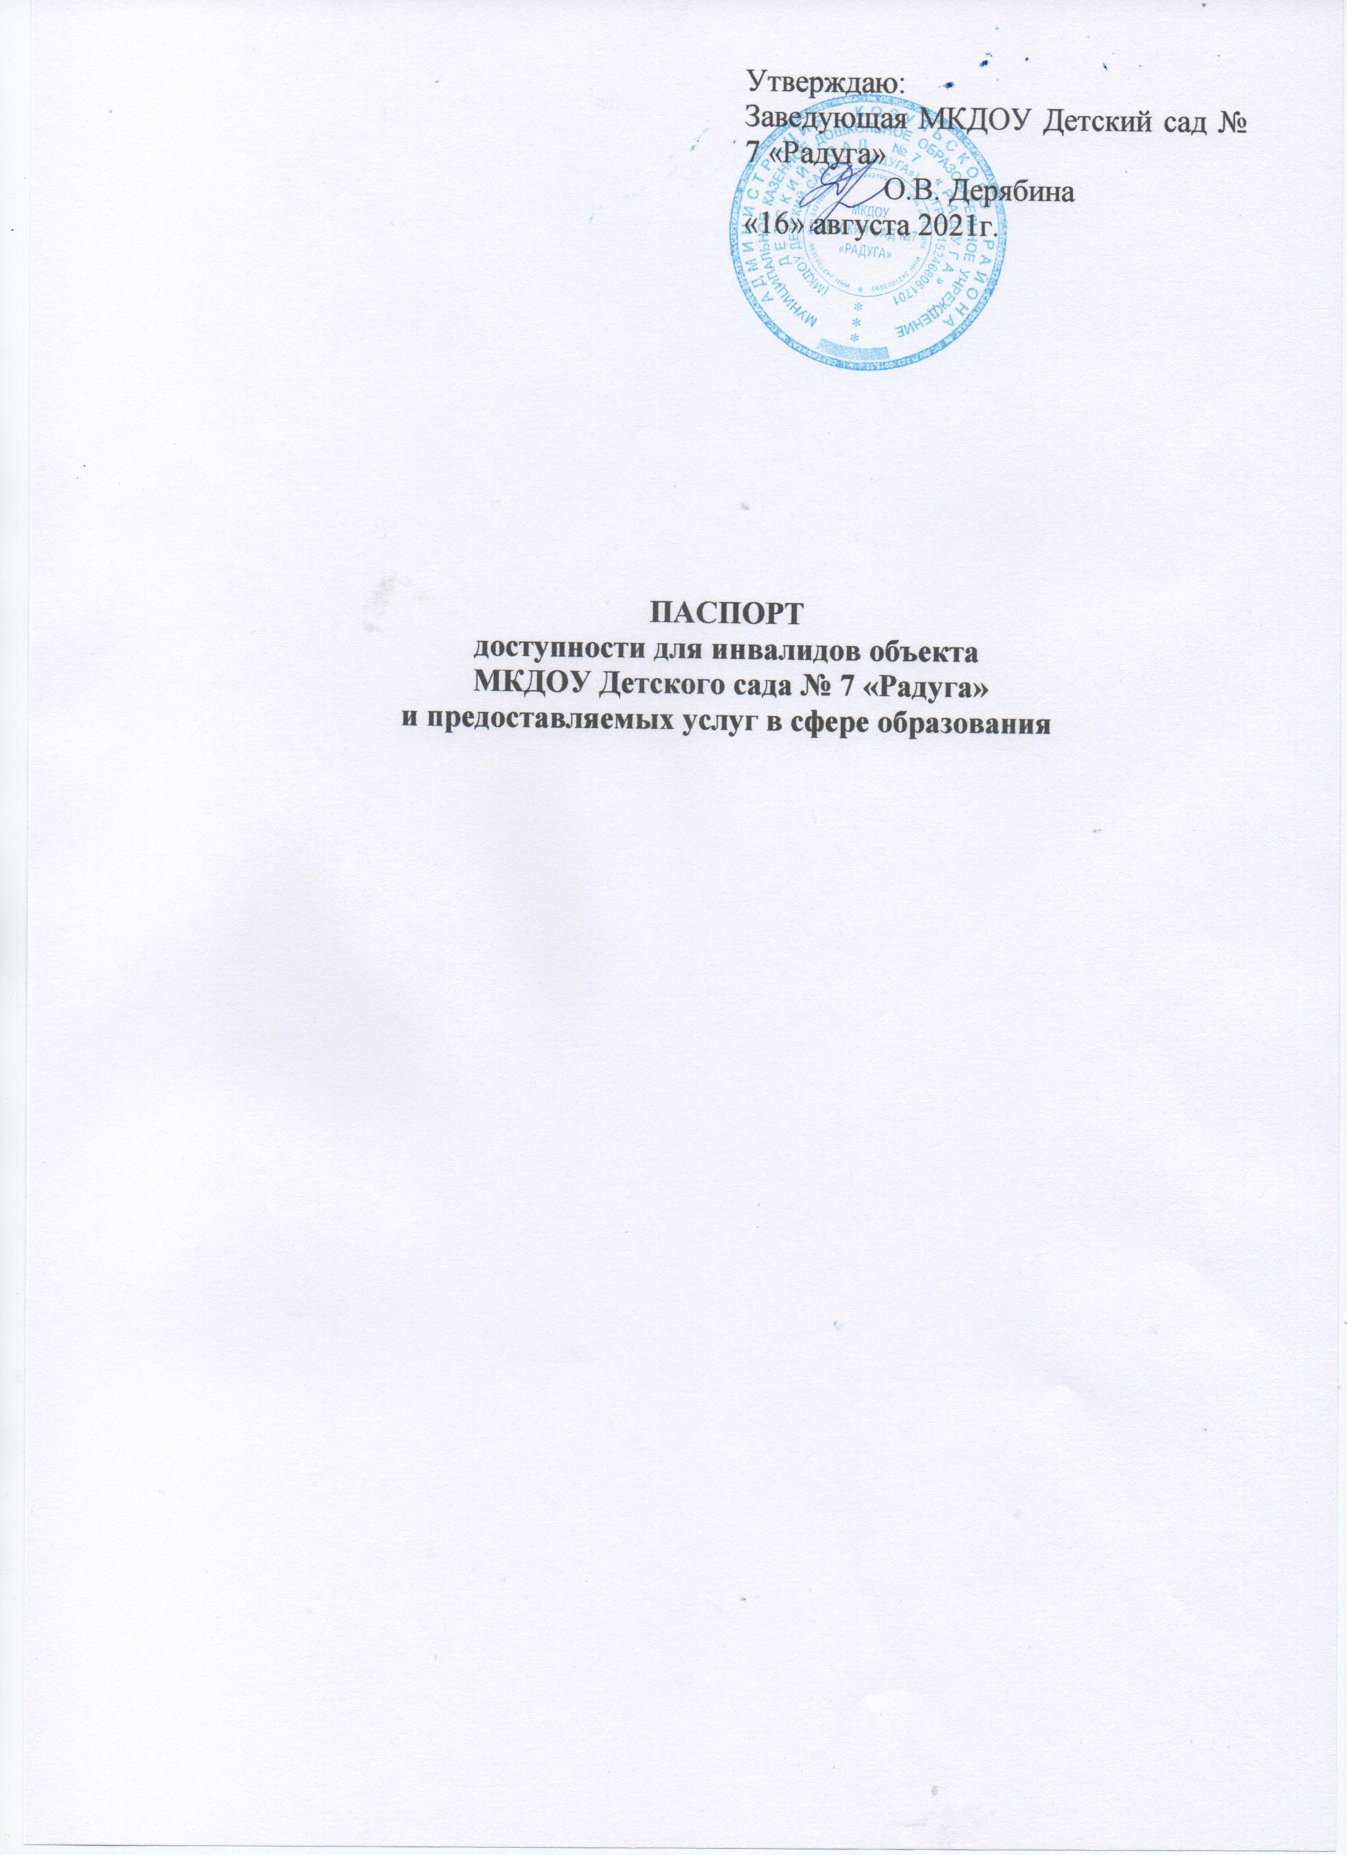

Утверждаю:
Заведующая МКДОУ Детский сад № 7 «Радуга»
О.В. Дерябина
«16» августа 2021г.

ПАСПОРТ
доступности для инвалидов объекта
МКДОУ Детского сада № 7 «Радуга»
и предоставляемых услуг в сфере образования

1.Краткая характеристика объекта

Адрес объекта, на котором предоставляется услуга:
662051, Красноярский край, Козульский район п.Козулька, ул.Солнечная, д. 8А
Наименование предоставляемой услуги: дошкольное образование
Сведения об объекте: отдельно стоящее здание 1 этаж, 806 кв. м. наличие прилегающего земельного участка -5296 кв. м
Название организации, которая предоставляет услугу населению, (полное наименование - согласно Уставу, сокращенное наименование):
Муниципальное казенное дошкольное образовательное учреждение Детский сад № 7 «Радуга», МКДОУ Детский сад № 7 «Радуга»
Адрес места нахождения организации:
662051, Красноярский край, Козульский район п.Козулька, ул.Солнечная, д. 8А.
Основание для пользования объектом: оперативное управление
Форма собственности: муниципальная
Административно-территориальная подведомственность: муниципальная
Наименование и адрес вышестоящей организации:
Управление образования, опеки и попечительства администрации Козульского района 662050, Красноярский край, Козульский район п.Козулька, ул. Гагарина, д.1.
2. Краткая характеристика действующего порядка предоставления на объекте услуг населению
Сфера деятельности: образование
Плановая мощность (посещаемость, количество обслуживаемых в день,
вместимость, пропускная способность): 76 детей
Форма оказания услуг: на объекте
Категории обслуживаемого населения по возрасту: дети от 3 до 7лет.
Категории обслуживаемых инвалидов: нет.
3. Оценка состояния и имеющихся недостатков в обеспечении условий доступности для инвалидов объекта

N п/п | Основные показатели доступности для инвалидов объекта | Оценка состояния и имеющихся недостатков в обеспечении условий доступности для инвалидов объекта
1 | 2 | 3
1 | выделенные стоянки автотранспортных средств для инвалидов | нет
2 | сменные кресла-коляски | нет
3 | адаптированные лифты | нет
4 | поручни | нет
5 | пандус | оборудован
6 | подъемные платформы (аппарели) | нет
7 | раздвижные двери | нет
8 | доступные входные группы | есть
9 | доступные санитарно-гигиенические помещения | есть
10 | достаточная ширина дверных проемов в стенах, лестничных маршей, площадок | нет
11 | надлежащее размещение оборудования и носителей информации, необходимых для обеспечения беспрепятственного доступа к объектам (местам предоставления услуг) инвалидов, имеющих стойкие расстройства функции зрения, слуха и передвижения | нет
12 | дублирование необходимой для инвалидов, имеющих стойкие расстройства функции зрения, зрительной информации - звуковой информацией, а также надписей, знаков и иной текстовой и графической информации - знаками, выполненными рельефно-точечным шрифтом Брайля и на контрастном фоне | нет
13 | дублирование необходимой для инвалидов по слуху звуковой информации зрительной информацией | Нет
14 | иные | нет

4. Оценка состояния и имеющихся недостатков в обеспечении условий доступности для инвалидов предоставляемых услуг.

N п/п | Основные показатели доступности для инвалидов предоставляемой услуги | Оценка состояния и имеющихся недостатков в обеспечении условий доступности для инвалидов предоставляемой услуги
1 | 2 | 3
1 | наличие при входе в объект вывески с названием организации, графиком работы организации, планом здания, выполненных рельефно-точечным шрифтом Брайля и на контрастном фоне | нет
2 | обеспечение инвалидам помощи, необходимой для получения в доступной для них форме информации о правилах предоставления услуги, в том числе об оформлении необходимых для получения услуги документов, о совершении ими других необходимых для получения услуги действий | нет
3 | проведение инструктирования или обучения сотрудников, предоставляющих услуги населению, для работы с инвалидами, по вопросам, связанным с обеспечением доступности для них объектов и услуг | 1квартал 2021г.
4 | наличие работников организаций, на которых административно-распорядительным актом возложено оказание инвалидам помощи при предоставлении им услуг | Приказ от 16.08.2021г. № 98
5 | предоставление услуги с сопровождением инвалида по территории объекта работником организации | нет
6 | предоставление инвалидам по слуху при необходимости услуги с использованием русского жестового языка, включая обеспечение допуска на объект сурдопереводчика, тифлопереводчика | нет
7 | соответствие транспортных средств, используемых для предоставления услуг населению, требованиям их доступности для инвалидов | нет
8 | обеспечение допуска на объект, в котором предоставляются услуги, собаки-проводника при наличии документа, подтверждающего ее специальное обучение, выданного по форме и в порядке, утвержденном приказом Министерства труда и социальной защиты Российской Федерации | нет
9 | наличие в одном из помещений, предназначенных для проведения массовых мероприятий, индукционных петель и звукоусиливающей аппаратуры | нет
10 | адаптация официального сайта органа и организации, предоставляющих услуги в сфере образования, для лиц с нарушением зрения (слабовидящих) | нет
11 | обеспечение предоставления услуг тьютора | нет
12 | иные | нет

5. Предлагаемые управленческие решения по срокам и объемам работ, необходимым для приведения объекта и порядка предоставления услуг в соответствие с требованиями законодательства РФ об обеспечении условий их доступности для инвалидов

N п/п | Предлагаемые управленческие решения по объемам работ, необходимым для приведения объекта в соответствие с требованиями законодательства Российской Федерации об обеспечении условий их доступности для инвалидов <*> | Сроки
1 | Вход в здание (главный выход, входы в группы, эвакуационные выходы): организационные мероприятия. - Установка кнопки вызова персонала для инвалидов - колясочников | 2022г.(в пределах финансирования)
2 | выделенные стоянки автотранспортных средств для инвалидов | 2022г. (при наличии финансирования)
3 | сменные кресла-коляски | 2022г. (при наличии финансирования)
4 | адаптированные лифты | 2028г. (при наличии финансирования)
5 | поручни | 2025г. . (при наличии финансирования)
6 | пандусы | 2022г. (при наличии финансирования)
7 | доступные входные группы | 2025г
8 | доступные санитарно-гигиенические помещения | 2028г.
9 | достаточная ширина дверных проемов в стенах, лестничных маршей, площадок | 2028г.
10 | надлежащее размещение оборудования и носителей информации, необходимых для обеспечения беспрепятственного доступа к объектам (местам предоставления услуг) инвалидов, имеющих стойкие расстройства функции зрения, слуха и передвижения | 2030г.
11 | дублирование необходимой для инвалидов, имеющих стойкие расстройства функции зрения, зрительной информации - звуковой информацией, а также надписей, знаков и иной текстовой и графической информации - знаками, выполненными рельефно-точечным шрифтом Брайля и на контрастном фоне | 2030г.
12 | дублирование необходимой для инвалидов по слуху звуковой информации зрительной информацией | 2030г.

N п/п | Предлагаемые управленческие решения по объемам работ, необходимым для приведения порядка предоставления услуг в соответствие с требованиями законодательства Российской Федерации об обеспечении условий их доступности для инвалидов | Сроки
1 | Оборудовать пандус в соответствии нормативными требованиями, установить противоскользящее покрытие на края ступеней, снизить высоту порогов входных дверей, установить кнопку вызова персонала в пределах досягаемости инвалида-колясочника. | 2021г.-2022гг.
2 | Территория, прилегающая к зданию (участок):  Текущий ремонт, организационные мероприятия. Обеспечить информационное сопровождение на путях движения с нанесением цветовой и /или тактильной маркировки, снизить высоту бортового камня в местах пересечения тротуара с проезжей частью, выделить места для парковки инвалидов, обозначить их соответствующими символами. | 2030г. (в пределах финансирования)
3 | Санитарно-гигиенические помещения  оборудовать опорными поручнями | 2030г. (в пределах финансирования).

